**WEB – תרגיל 1**



אור ארין

316082015

1. **הסבר כללי :**

אתר 'Doggie Sitter'יהווה פלטפורמה להוצאת כלבים לטיולים המבוססת מיקום. משתמש יכול להירשם לאתר כדוגיסיטר או כבעלים של כלב המחפש דוגיסיטר. לפי סינון על פי מרחק ותאריך וזמן רצויים, לאחר בחירתו של משתמש בטיול אותו הוא מעוניין לבצע, הוא יכנס להמתנה עד שהמשתמש שיצר את הטיול יכנס ויחליט אם לאשר אותו או לא, במידה ויבוצע אישור הדוגיסיטר ישובץ לטיול בהצלחה. כיום, אדם המעוניין למצוא באופן ספונטני דוגיסיטר בקרבת מקום מגוריו, נדרש לחפש עצמאית באתרים שונים או דרך אנשים שהוא מכיר, ולא קיים אתר שמאגד בתוכו את כלל ההתאמות הפוטנציאליות עם אנשים המעוניינים לעבוד כדוגיסיטרים. פיתוח האתר יאפשר לשני צדדי המשתמשים למצוא בקלות את מה שהם מחפשים בזמן קצר ויספק מידע באופן מרוכז ונוח להצגה על טיולים של כלבים הזקוקים לדוגיסיטר בסביבתו של המשתמש.

הערה: המשתמש יכול גם לחפש דוגיסיטר וגם להיות דוגיסיטר עבור מישהו אחר.

1. **דרישות UX :**
2. המשתמשים יהיו אנשים אשר מעוניינים למצוא דוגיסיטר לכלבים שלהם בזמנים שונים ואנשים אשר מעוניינים לעבוד כדוגיסיטרים.
3. האתר מבקש לענות על 2 צרכים מרכזיים: הצורך של המשתמש למצוא אדם שיסייע לו עם כלבו, והצורך של המשתמש המעוניין לעבוד כדוגיסיטר. מציאת ההתאמה תחסוך למשתמש זמן יקר ומאמץ בחיפושים רגילים כמו רשתות חברתיות או בכל דרך אחרת שקיימת כיום.
4. השירותים שהאתר נותן למשתמש:

* התחברות לאתר עפ"י הפרטים המזהים של המשתמש.
* יצירת משתמש חדש.
* השירות יבצע סינון על בסיס נתונים שהמשתמש ימלא כמו מיקום, תאריך וזמן רצויים.
* חיפוש וצפייה ברשימת הטיולים המתאימים להעדפותיו של המשתמש.
* אפשרות להשתבץ לטיול הכוללת לצידו הצגת פרטים רלוונטיים כגון מועד הטיול, פרטים על הכלב והבעלים.
* יצירת טיול באתר עבורו המשתמש מחפש דוגיסיטר.
* צפייה בטיולים אליהם השתבץ המשתמש.
* ביטול טיול במידת הצורך אליו השתבץ המשתמש.
* צפייה ברשימת הבקשות של משתמש עבור הטיולים שיצר, אליהם רוצים להשתבץ משתמשים אחרים.

1. במידה והמשתמש כבר נרשם לאתר הוא יבחר באפשרות ‘log in’, במידה ואינו נרשם יבחר באפשרות ‘Sign up’. לאחר שהמשתמש ימלא את פרטיו באחת מן האפשרויות הללו, יגיע אל דף בחירה בו יוכל לבחור באופציות הבאות: לצפות בטיולים אליהם השתבץ, לצפות ברשימת הבקשות שלו, לחפש טיול אליו ירצה להשתבץ ולעבוד כדוגיסיטר, או ליצור טיול חדש בו הוא יחפש דוגיסיטר. במידה ויבחר לצפות בטיולים אליהם השתבץ עד כה - יועבר לדף בו יוכל לצפות ברשימת הטיולים שלו ובמידת הצורך לבצע ביטול עבור טיול מסוים אליו שובץ. במידה ויבחר לצפות ברשימת הבקשות שלו - יועבר לדף בו יוכל לבחור האם לאשר את הבקשות שלו או לא. במידה ויבחר באפשרות לחפש טיול אליו יהיה מעוניין להשתבץ - יועבר לדף של צפייה בטיולים זמינים של משתמשים אחרים, אשר מפולטר לפי המיקום והמועדים הרלוונטיים עבורו. לצד כל טיול מופיע כפתור Choose Trip, בלחיצה על כפתור זה המשתמש ינסה להשתבץ לטיול שבחר וימתין לאישור מצד הבעלים. במידה ויבחר באפשרות ליצור טיול חדש - יועבר לדף יצירת טיול בו יוכל להכניס את כל הפרטים הרלוונטיים. בכל דף תהיה אפשרות למשתמש לחזור לדף הקודם.
2. התוכן הנדרש על מנת לספק את השירות:

* פרטים מזהים של המשתמש על מנת להתחבר לאתר.
* בסיס הנתונים המכיל פרטים אודות המשתמשים והטיולים השונים, על מנת לספק את כל המידע הרלוונטי הנדרש המוצג למשתמש.

1. להלן תיאור בסיס הנתונים של האתר :

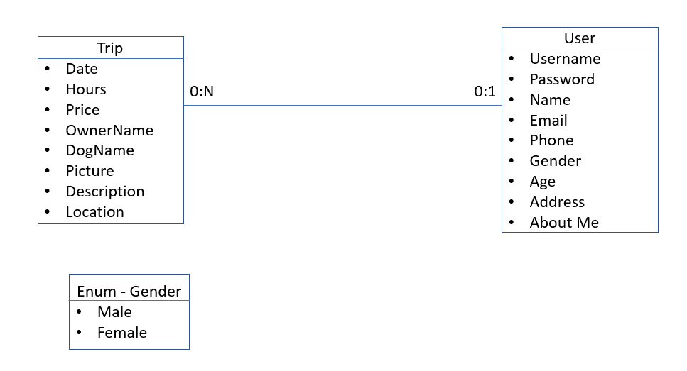

1. **ספציפיקציות UI:**
2. רושם שהאפליקציה מבקשת להשאיר על היוזר :

* חדשנות - האפליקציה תספק פלטפורמה חדשנית אשר תיתן פתרון לבעיה שמתמודד איתה אדם המחפש עזרה עם כלבו או אדם המעוניין בעבודה מסוג זה.
* חיוניות - האתר ייתן מענה למשתמש עבור העדפותיו ועל כן תהליך החיפוש צריך להיות תמציתי ובהיר, אך רחב מספיק על מנת להציג אפשרויות בפני המשתמש שיצדיקו את השימוש באתר.
* פשטות - האתר רלוונטי גם לאנשים מבוגרים, לכן המוטיבציה היא שהתהליך באתר יהיה בהיר ופשוט ככל שניתן על מנת לעודד את כל מי שהאתר רלוונטי עבורו להשתמש בו.

1. האמצעים הגרפיים בהם נשתמש :

* תמונות – בחלק מדפי האתר יוצגו תמונות של כלבים על מנת ליצור אצל המשתמשים אוירה נעימה וחיננית.
* סדר – נרצה כי לכל כפתור לחיץ יהיה מקום ברור, ורשימת הפרטים אותם יש למלא, או הפרטים הנועדו לעיון באתר יופיעו בצורה מסודרת וברורה לעין.
* הצבע העיקרי בו אשתמש יהיה טורקיז בהיר – היות והוא משדר נעימות ורוגע. שאר הצבעים הם בגווני ירוק על מנת ליצור הקשר של טיולים ובעלי חיים לטבע ובכך ליצור קונוטציה חיובית למשתמשי האתר.

1. **WIREFRAMES:**

**מסך 1:**

מסך כניסה. המסך המוצג בעת הכניסה לאתר, בו ניתנת האפשרות להתחבר במידה והמשתמש הינו משתמש קיים, או להירשם לאתר במטרה ליצור משתמש חדש.



**מסך 2:**

במידה והמשתמש הינו משתמש קיים באתר הוא יזין את פרטי המשתמש שלו ולאחר מכן יעבור למסך 4.

**מסך 3** **:**

התחברות למערכת במידה ולמשתמש לא קיים חשבון באתר.

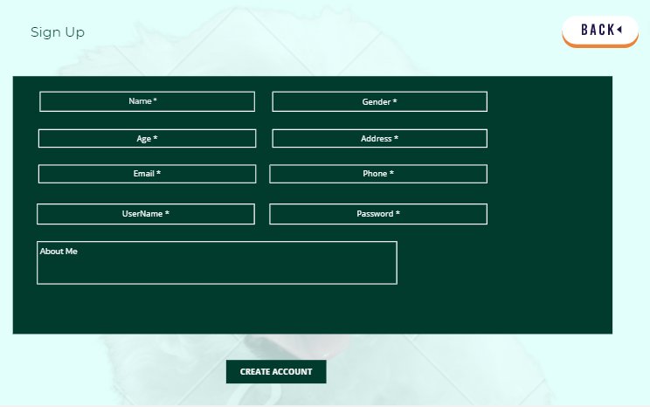

**מסך 4:**

במסך זה המשתמש יבחר האם הוא מעוניין לצפות ברשימת הטיולים הקיימים שלו, האם הוא מעוניין לצפות ברשימת הבקשות שלו, האם הוא מעוניין ליצור טיול חדש לו מחפש דוגיסיטר, או האם ברצונו לשבץ עצמו לטיול ולהיות דוגיסיטר.

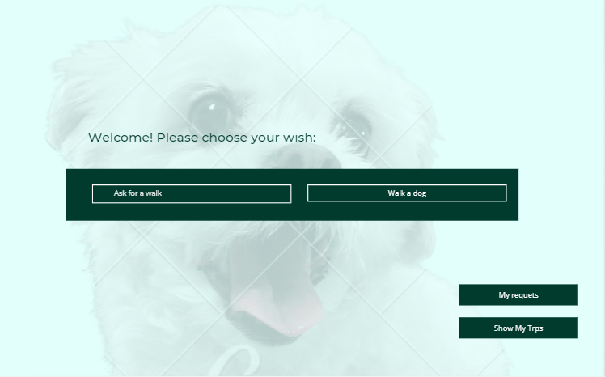

**מסך 5:**

במידה והמשתמש רוצה ליצור טיול, הוא יועבר למסך הבא הכולל מילוי טופס פרטי טיול. לאחר לחיצה על הכפתור SUBMIT תוצג למשתמש הודעה כי הטיול שלו נוצר בהצלחה, והטיול שלו יוצג ברשימת הטיולים הזמינים (מסך 6).





**מסך 6:**

במידה והמשתמש רוצה לשבץ את עצמו לטיול הוא יועבר למסך זה, בו יוכל לצפות בטיולים הזמינים באתר. לצד כל טיול קיים לחצן Choose Trip, שיאפשר למשתמש לבקש להשתבץ עבור אותו טיול. בנוסף, המשתמש יוכל לסנן את הטיולים לפי פרמטרים של מיקום, תאריך ושעה על מנת שהמערכת תציע לו טיולים זמינים במיקום ובזמנים המתאימים לו. כאשר המשתמש רוצה להשתבץ עבור טיול מסוים הוא יועבר להמתנה עד שהבעלים יחליט אם לאשרו או לא.

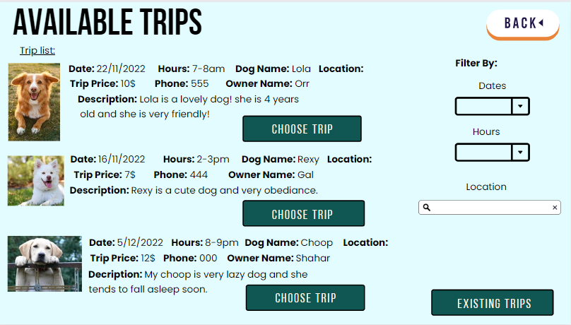

**מסך 7:**

במידה והמשתמש רוצה לצפות ברשימת הטיולים או לבטל טיול אליו/אליהם השתבץ עד כה, הוא יוכל לעשות זאת במסך הבא:

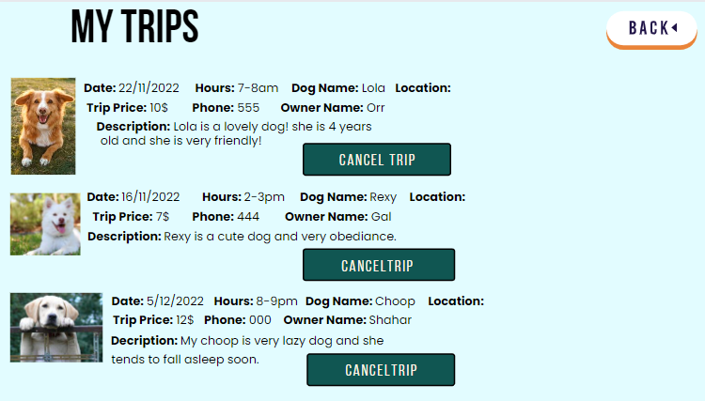

**מסך 8:**

במידה ומשתמש רוצה לצפות ברשימת הבקשות שלו, ולבחור אם לאשר משתמש אחר או לא על מנת להיות דוגיסיטר בשבילו, הוא יועבר למסך הבא:

